Trang thêm tin

Xem mẫu trong template
- Nhắp đúp file AdminBSBMaterialDesign-master/pages/forms/form-validation.html để xem mẫu
- Mở file form-validation.html rồi tim chữ <!-- Basic Validation -->
- Copy tag <div class="row clearfix"> ngay dưới chữ vừa tìm

Tạo form thêm tin
- Tạo file quantri/tin_them.php
- Paste code đã copy ở trên
- Sửa tag <div class="col-lg-12 col-md-12 col-sm-12 col-xs-12"> thành <div class="col-lg-10 col-md-10 col-sm-12 col-xs-12" style="margin:auto; float:none">
- Sửa BASIC VALIDATION trong tag h2 thành THÊM TIN
- Sửa SUBMIT trong button submit thành THÊM TIN
- Xóa tag <label class="form-label">Name</label>
- Sửa <input type="text" class="form-control" name="name" required maxlength="10" minlength="3" > thành <input type="text" class="form-control" name="TieuDe" required maxlength="100" minlength="10" placeholder="Tiêu đề tin">
- Xóa tag <label class="form-label">Surname</label>
- Sửa <input type="text" class="form-control" name="surname" required> thành <input type="text" class="form-control" name="TieuDe_KhongDau" placeholder="Tiêu đề không dấu">
- Xóa tag <label class="form-label">Email</label>
- Sửa <input type="email" class="form-control" name="email" required> thành <textarea name="TomTat" cols="30" rows="5" class="form-control no-resize" ></textarea>
- Xem thử: http://localhost/news/quantri/?p=tin_them
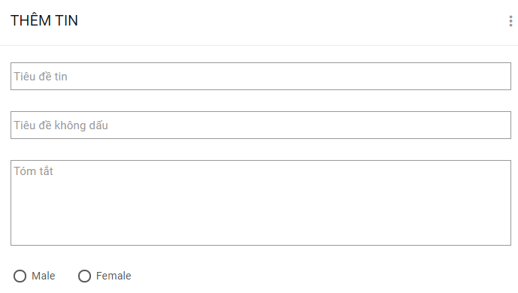
- Thêm chỗ nhập urlHinh : Code sau tag <div class="form-group form-float"> chứa TomTat:
<div class="form-group form-float">
<div class="form-line">
<input type="text" name="urlHinh" id="urlHinh" class="form-control" placeholder="Địa chỉ hình của tin">
</div>
</div>
- Thêm chỗ nhập AnHien và NoiBat và Ngày đăng : Thay tag <div class="form-group form-float"> chứa chữ Male và Femal bằng code:
<div class="row cleafix">
<div class="col-md-4">
<div class="form-group form-float">
<input type="radio" name="AnHien" id="AH0" value="0">
<label for="AH0">Ẩn</label>
<input type="radio" name="AnHien" id="AH1" value="1" checked>
<label for="AH1" class="m-l-20">Hiện</label>
</div>
</div>
<div class="col-md-4">
<div class="form-group form-float">
<input type="radio" name="TinNoiBat" id="TNB0" value="0">
<label for="TNB0">Tin thường</label>
<input type="radio" name="TinNoiBat" id="TNB1" value="1" checked>
<label for="TNB1" class="m-l-20">Tin nổi bật</label>
</div>
</div>
<div class="col-md-4">
<div class="form-group form-float">
<input type="radio" name="lang" id="vi" value="vi" checked>
<label for="vi">Tiếng Việt</label>
<input type="radio" name="lang" id="en" value="en" >
<label for="en" class="m-l-20">English</label>
</div>
</div>
</div>

- Thêm chỗ nhập Tags và Ngày đăng: Coe ở sau đoạn code vừa thêm trên
<div class="row cleafix">
<div class="col-md-6">
<div class="form-group form-float">
<div class="form-line">
<input class="form-control" name="tags" placeholder="Tags">
</div>
</div>
</div>
<div class="col-md-6">
<div class="form-group form-float">
<div class="form-line">
<input class="form-control" name="Ngay" placeholder="Ngày đăng">
</div>
</div>
</div>
</div>

- Xóa tag <label class="form-label">Description</label>
- Sửa <textarea name="description" cols="30" rows="5" class="form-control no-resize" required></textarea> thành <textarea name="NoiDungTin" cols="30" rows="10" class="form-control" required placeholder="Nội dung tin"></textarea>
- Xóa tag <div class="form-group form-float"> chứa mục Password
- Xóa tag <div class="form-group"> chứa chữ I have read and accept…
- Thêm chỗ nhập tag

Định dạng css
.form-group {margin-bottom:15px;}
.form-group .form-line {border-bottom:none}
.form-group .form-control {padding:3px; border:1px solid #999;}
.form-group .form-line.abc {padding-top:5px;}
.form-group .form-control{ background: #337ab7;
border-radius: 6px; color:yellow; font-size:14px;letter-spacing:1px}
.form-group .form-control::placeholder {color:white}
#form_validation .col-md-4 {margin-bottom:0px;}

Hiện thể loại
- Code trước tag <div class="form-group form-float"> chứa textarea NoiDungTin
<div class="row cleafix">
<div class="col-lg-6 col-md-6 col-sm-12 col-xs-12"> <div class="form-line">
<select class="form-control show-tick" name="idTL" id="idTL">
<option value="0">-- Chọn Thể loại --</option>
<option value="aa">bb</option>
</select>
</div> </div>
<div class="col-lg-6 col-md-6 col-sm-12 col-xs-12"> <div class="form-line">
<select class="form-control show-tick" name="idLT" id="idLT">
<option value="0">-- Chọn loại tin--</option>
<option value="cc">dd</option>
</select>
</div> </div>
</div>
- Xem thử
- Code trước tag select chọn thể loại
<?php $listTL= $qt->ListTheLoai();?>
- Code ngay trước tag option chứa chữ aa
<?php while ($r = $listTL->fetch_assoc()) { ?>
- Code ngay sau tag option chứa chữ aa
<?php } ?>
- Thay aa bằng <?=$r['idTL']?> và thay bb bằng <?=$r['TenTL']?>
Xem thử sẽ thấy các thể loại trong tag select chọn thể loại

Hiện loại tin theo thể loại
- Trong class/quantritin.php, định nghĩa hàm
function LoaiTinTrongTheLoai($idTL){
$sql="SELECT idLT,Ten FROM loaitin WHERE idTL=$idTL ORDER BY ThuTu";
$kq = $this->db->query($sql) ;
if(!$kq) die( $this-> db->error);
return $kq;
}
- Code ở cuối trang tin_them.php
<script>
$(document).ready(function(e) {
$("#idTL").change(function(){
var idTL=$(this).val();
$("#idLT").load("news_layloaitin.php?idTL="+ idTL);
});
});
</script>
- Tao trang quantri/news_layloaitin.php + xóa mọi tag html và code
<?php
require_once "../class/quantritin.php";
$qt = new quantritin;
$idTL = $_GET['idTL'];
$loaitin = $qt->LoaiTinTrongTheLoai($idTL);
?>
<?php while ($row_loaitin = $loaitin->fetch_assoc()) { ?>
<option value="<?php echo $row_loaitin['idLT'];?>">
<?php echo $row_loaitin['Ten'];?>
</option>
<?php } ?>
- Test: Trong trang tin_them, bạn chọn thể loại sẽ thấy loại tin trong thể loại

Code xử lý khi submit
- Code PHP ở đầu trang:
if (isset($_POST['TieuDe'])){
$TD = $_POST['TieuDe'];
$TD_KD = $_POST['TieuDe_KhongDau'];
$TT = $_POST['TomTat'];
$Ngay = $_POST['Ngay'];
$AnHien = $_POST['AnHien'];
$TNB = $_POST['TinNoiBat'];
$idTL = $_POST['idTL'];
$idLT = $_POST['idLT'];
$urlHinh = $_POST['urlHinh'];
$ND = $_POST['NoiDungTin'];
$tags = $_POST['tags'];
$lang = $_POST['lang'];
$qt->Tin_Them($TD, $TD_KD, $TT,$Ngay, $AnHien, $TNB, $urlHinh, $ND, $idTL, $idLT, $tags, $lang);
echo "<script>document.location='index.php?p=tin_ds';</script>";
exit();
}

Định nghĩa hàm lưu tin vào database
function Tin_Them($TD, $TD_KD, $TT, $Ngay, $AnHien, $TNB, $urlHinh, $ND, $idTL, $idLT, $tags,$lang){
$TD = $this->db->escape_string(trim(strip_tags($TD)));
$TD_KD= $this->db->escape_string(trim(strip_tags($TD_KD)));
if ($TD_KD=="") $TD_KD = $this->changeTitle($TD);
$TT = $this->db->escape_string(trim(strip_tags($TT)));
$ND = $this->db->escape_string($ND);
$tags = $this->db->escape_string(trim(strip_tags($tags)));
$lang = $this->db->escape_string(trim(strip_tags($lang)));
$arr = explode ("/", $Ngay);
if (count($arr)==3) $Ngay = $arr[2]."-".$arr[1]."-".$arr[0];
else $Ngay = date("Y-m-d");
$idUser = $_SESSION['login_id'];
settype($AnHien,"int");
settype($TNB,"int");
settype($idTL,"int");
settype($idLT,"int");
$sql="INSERT INTO tin SET TieuDe='$TD',TomTat='$TT', idTL=$idTL,
idLT=$idLT, TieuDe_KhongDau='$TD_KD', Ngay='$Ngay', AnHien=$AnHien,
TinNoiBat=$TNB, urlHinh = '$urlHinh', Content = '$ND',
tags='$tags', lang='$lang', idUser= $idUser";
$kq= $this->db->query($sql) ;
if(!$kq) die( $this-> db->error);
}
Test: localhost/news/quantri/index.php?p=tin_them ➔ Nhập thông tin vào form và submit, bạn sẽ thấy dữ liệu lưu vào db

Thêm Editor để soạn nội dung tin
- Nhắp đúp AdminBSBMaterialDesign-master/pages/forms/editors.html để xem mẫu
- Thêm code sau ở cuối file tin_them.php
<script src="plugins/ckeditor/ckeditor.js"></script> <!--Có thể chèn trực tiếp từ net-->
<script>
$(document).ready(function(e) {
CKEDITOR.replace('NoiDungTin',{language:'vi', skin:'kama',});
CKEDITOR.config.height = 300;
});
</script>
- Xem thử sẽ thấy vùng nội dung tin thay đổi
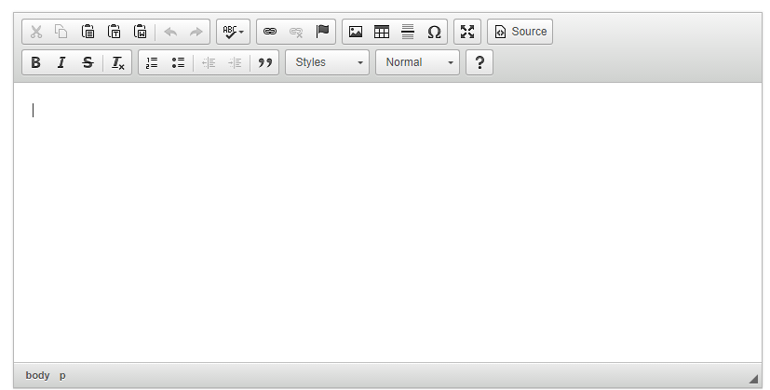
- Xóa tag <label class="form-label">Nội dung tin</label>

Thêm Datepicker
- Mở AdminBSBMaterialDesign-master/pages/forms/basic-form-elements.html cuộn xuống cuối để xem mẫu Datetime Picker
- Chèn code ở cuối trang
<link href="plugins/bootstrap-material-datetimepicker/css/bootstrap-material-datetimepicker.css" rel="stylesheet" />
<script src="plugins/autosize/autosize.js"></script>
<script src="plugins/momentjs/moment.js"></script>
<script src="plugins/bootstrap-material-datetimepicker/js/bootstrap-material-datetimepicker.js"></script>
<script>
$(document).ready(function(e) {
$('.datepicker').bootstrapMaterialDatePicker({
format: 'D/M/Y',
weekStart: 1, time: false
});
});
</script>
- Sửa tag <input type="text" class="form-control" name="Ngay"> thành <input type="text" class="datepicker form-control" name="Ngay">
(Bổ sung class datepicker cho input tag Ngay)
- Test: Xem lại trang thêm tin, bạn sẽ thấy lịch hiện ra khi nhắp tag input Ngày đăng

Sử dụng trình quản lý và upload file ckfinder
1. Chèn ckfinder vào trang
- Giải nén file ckfinder_php_3.4.2.zip rồi chép folder ckfinder mới giải nén vào folder quantri/plugins
- Chèn file ckfinder.js vào cuối trang tin_them.php
<script src=" plugins/ckfinder/ckfinder.js"></script>
- Trong website, tạo 1 folder để chứa file: Mời bạn tạo folder tên dataupload (nếu chưa có)
2. Cấu hình ckfinder :
- Mở file config.php trong folder quantri/ckfinder/plugins
- Ở đầu file, thêm lệnh :
session_start();
- Trong mục $config['authentication'], thay thế dòng return false bằng
return isset($_SESSION['login_id']) AND ($_SESSION['login_level']==1) ;
- Trong mục $config['backends'][] , thay /ckfinder/userfiles/ bằng /news/dataupload/ (đây là folder chứa hình)
- Qua file tin_them.php, cuộn cuốn dưới cùng để tìm đoạn code js cấu hình ckeditor, hãy thêm code (màu đỏ) sau ở dưới dòng chỉ định skin:
$(document).ready(function(e) {
CKEDITOR.replace('NoiDungTin',
{language:'vi', skin:'kama',
filebrowserImageBrowseUrl:'plugins/ckfinder/ckfinder.html?Type=Images',
filebrowserImageUploadUrl : 'plugins/ckfinder/core/connector/php/connector.php?command=QuickUpload&type=Images',
});
CKEDITOR.config.height = 300;
});
- Chạy thử trang và nhắp các nút Hình ảnh để test
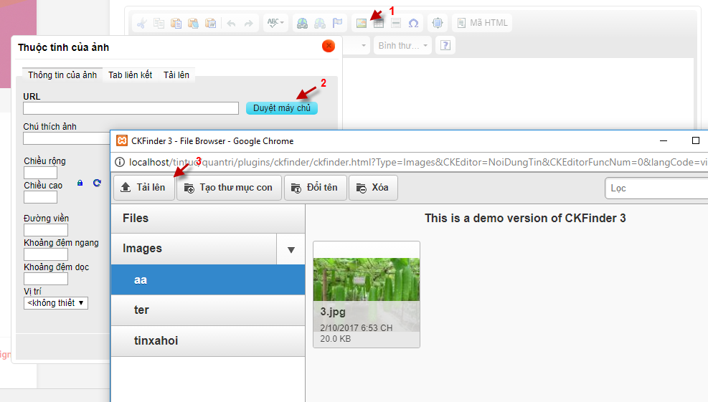

Sử dụng trình quản lý file ckfinder kết hợp với textfield urlHinh
- Chép folder ckfinder vào folder quantri/plugins (nếu chưa chép)
- Vào tag head chèn file ckfinder.js trong folder ckfinder (nếu chưa chèn)
- Trong tag input urlHinh , code
<input type="text" name="urlHinh" id="urlHinh" class="form-control" onclick="selectFileWithCKFinder('urlHinh')" placeholder="Địa chỉ hình của tin" >
- Định nghĩa hàm BrowserServer (trong tag head)
<script type="text/javascript">
function selectFileWithCKFinder( elementId ) {
CKFinder.popup( {
chooseFiles: true, width: 800, height: 600,
onInit: function( finder ) {
finder.on( 'files:choose', function( evt ) {
var file = evt.data.files.first();
var output = document.getElementById( elementId );
output.value = file.getUrl();
});
finder.on( 'file:choose:resizedImage', function( evt ) {
var output = document.getElementById( elementId );
output.value = evt.data.resizedUrl;
});
}
});
}
</script>
(Xem example ở https://cksource.com/ckfinder3-net-preview/samples/popups.html)

Kiểm tra khi user chưa chọn thể loại thì báo lỗi
Code jquery
$("#form_validation").submit(function(){
if ($("#idTL").val()==0) {
alert("Bạn ơi! Chưa chọn thể loại mà");return false;
}
if ($("#idLT").val()==0) {
alert("Bạn ơi! Chưa chọn loại tin mà"); return false;
}
});

